# 专题培训提技能 政务服务强效能

今年以来，南浔区积极推进政务服务延伸至基层，为进一步提高医保政务服务事项的经办能力及水平，夯实“15分钟医保服务圈”，近日，区政务办组织医保窗口为全区医疗机构的医保科科长及业务骨干们开展医保业务经办专题培训。

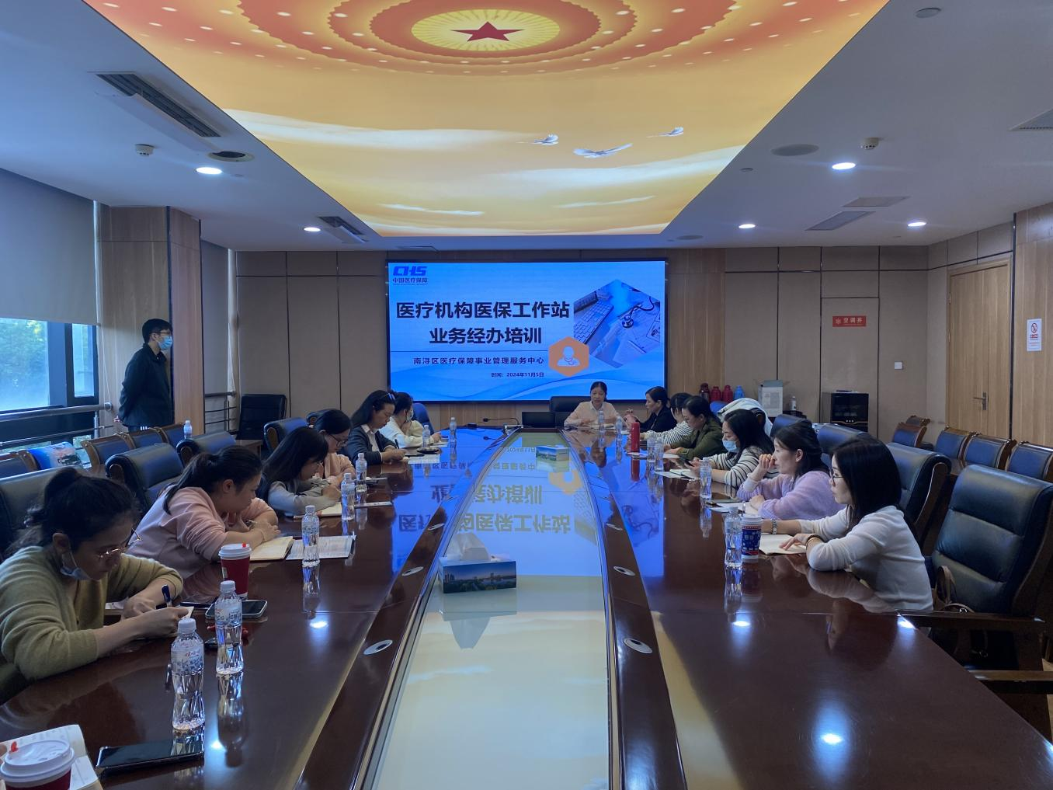

培训会上，医保窗口工作人员解读城乡居民医保及职工基本医保的相关政策，详细讲解下沉至医院医保工作站城乡居民医保参保登记、参保人员信息变更、家庭共济备案、门诊费用报销等19项医保政务服务事项的窗口经办流程，现场进行经办系统线下办、“浙里办”APP线上办操作演示，积极探讨窗口经办工作中遇到的高频、难点问题。通过本次专项培训，积极助推医保事项掌办、网办、就近办。

下阶段，区政务办将组织各窗口继续开展各类业务技能培训，不断提升窗口工作人员的服务意识、业务能力和办事效率，更好满足企业和群众办事需求。